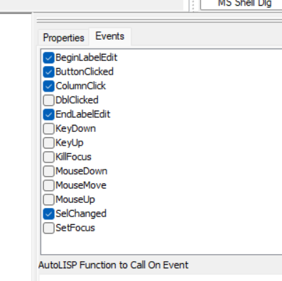

BeginLabelEdit Questo evento viene attivato quando viene avviata la modifica della cella nella riga e nella colonna specificate.

ButtonClicked Questo evento viene attivato quando l'utente fa clic su un pulsante di controllo di modifica nella cella nella riga e nella colonna specificate.
ColumnClick Questo evento viene attivato quando l'utente fa clic sull'intestazione della colonna specificata.
DblClick Questo evento viene attivato quando l'utente fa doppio clic su una cella.
EndLabelEdit Questo evento viene attivato quando viene completata la modifica della cella nella riga e nella colonna specificate.
KeyDown Questo evento viene attivato quando l'utente preme un tasto. Character è il tasto, RepeatCount è il numero di volte in cui il tasto viene ripetuto quando viene tenuto premuto. Flags specifica informazioni aggiuntive sullo stato della tastiera.
KeyUp Questo evento si attiva quando l'utente rilascia un tasto. Character è il tasto, RepeatCount è il numero di volte in cui il tasto è stato ripetuto mentre era premuto. Flags specifica informazioni aggiuntive sullo stato della tastiera.
KillFocus Questo evento viene attivato quando il controllo perde lo stato attivo dell'input.

MouseDown Questo evento viene attivato quando uno dei pulsanti del mouse viene premuto sul controllo. Il pulsante identifica il pulsante del mouse che ha attivato l'evento. I flag descrivono lo stato dei tasti [Maiusc] e [Ctrl] e dei pulsanti del mouse. X e Y specificano le coordinate del client di controllo in cui si è verificato l'evento.
MouseMove Questo evento viene attivato quando il mouse si sposta sul controllo. Il gestore eventi per questo evento dovrebbe restituire un risultato rapido, poiché l'evento viene chiamato più volte durante lo spostamento del mouse. I flag descrivono lo stato dei tasti [Maiusc] e [Ctrl] e dei pulsanti del mouse. X e Y specificano le coordinate del client di controllo in cui si è verificato l'evento.
MouseUp Questo evento viene attivato quando uno dei pulsanti del mouse viene rilasciato sul controllo. Il pulsante identifica il pulsante del mouse che ha attivato l'evento. I flag descrivono lo stato dei tasti [Maiusc] e [Ctrl] e dei pulsanti del mouse. X e Y specificano le coordinate del client di controllo in cui si è verificato l'evento.
SelChanged Questo evento viene attivato dopo che la cella corrente è stata modificata. Riga e Colonna contengono la riga e la colonna a base zero della cella selezionata.
SelFocus Questo evento viene attivato quando il controllo riceve il focus di input.

